Le challenger XGBoost : du boosting profond à une grille additive
Le challenger sert deux fins : atteindre la meilleure performance possible, pour situer la grille sous son plafond, et guider la construction de cette grille. On présente d'abord le boosting dans sa forme la plus puissante, à profondeur quelconque, avant de le ramener à la profondeur un, où il devient linéaire.

Le principe et l'objectif
Le gradient boosting construit une somme d'arbres ajoutés l'un après l'autre, chaque arbre corrigeant les erreurs des précédents en s'ajustant sur le gradient de la perte (Friedman, 2001). XGBoost estime ces arbres en minimisant un objectif régularisé, qui récompense l'ajustement aux données et pénalise la complexité des arbres (Chen et Guestrin, 2016).
Objectif et gain de coupure
L = Σᵢ ℓ(yᵢ, ŷᵢ) + Σₖ Ω(fₖ) , avec Ω(f) = γT + ½ λ‖w‖²
Gain = ½ [ Gₗ²/(Hₗ+λ) + Gᵣ²/(Hᵣ+λ) − (Gₗ+Gᵣ)²/(Hₗ+Hᵣ+λ) ] − γ

Des coupures qui mettent les variables en concurrence
À chaque nœud, l'algorithme parcourt toutes les variables et tous les seuils candidats, et retient la coupure qui maximise le gain défini ci-dessus. Les variables sont donc mises en concurrence à chaque division. La profondeur autorise plusieurs coupures sur un même chemin, ce qui combine des variables entre elles et capture leurs interactions : c'est de là que vient la puissance du modèle.
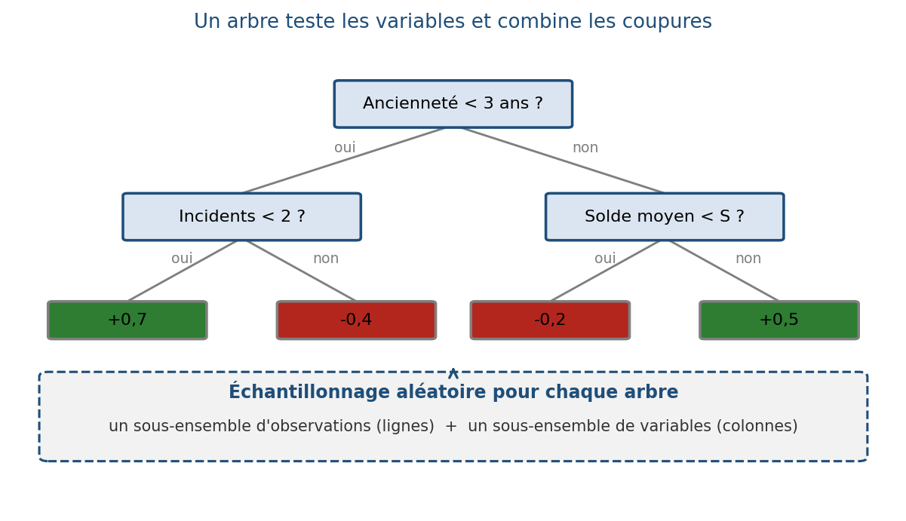
Figure 1 — Un arbre teste les variables, combine les coupures, et est entraîné sur un tirage aléatoire de lignes et de colonnes.

L'échantillonnage aléatoire des observations et des variables
Chaque arbre n'est pas entraîné sur toutes les données. XGBoost tire au hasard une fraction des observations et une fraction des variables pour construire chaque arbre (Friedman, 2002). Ce double échantillonnage décorrèle les arbres, réduit le sur-ajustement et rend le modèle plus robuste, sans que sa performance en pâtisse.

Des coupures aux variables importantes : les valeurs de Shapley
L'importance native par gain souffre de biais et d'instabilité. On lui préfère les valeurs de SHAP, une attribution fondée sur la théorie des jeux, cohérente et calculable exactement sur les arbres (Lundberg et Lee, 2017 ; Lundberg et al., 2020). Agrégées sur l'échantillon, elles classent les variables par importance pour le modèle et mettent en avant ses véritables moteurs de risque. C'est ce classement qui guide ensuite la sélection des variables de la grille.
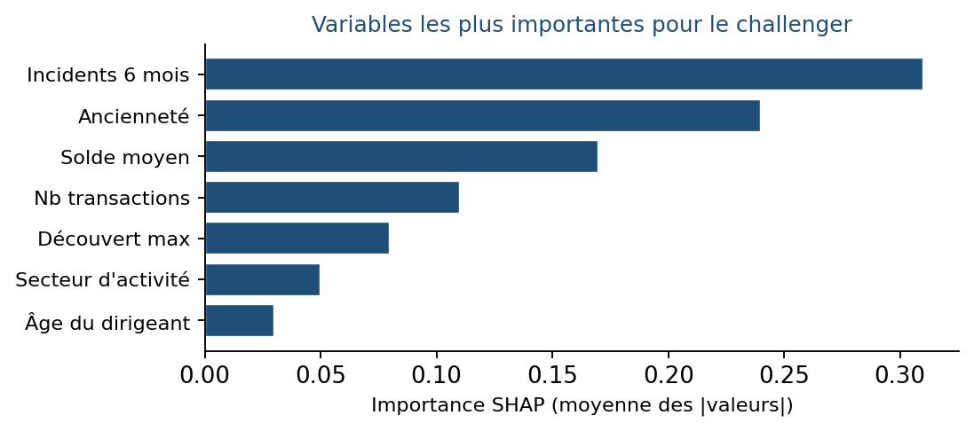
Figure 2 — Importance SHAP : les variables les plus déterminantes pour le challenger (illustration).

Quelques hyperparamètres
Le comportement du modèle se règle par quelques leviers, dont la profondeur, paramètre pivot de la suite.
Hyperparamètre | Rôle
max_depth | profondeur des arbres ; contrôle la capacité à capter des interactions
eta | taux d'apprentissage ; poids de chaque nouvel arbre
n_estimators | nombre d'arbres de la somme
min_child_weight | effectif minimal par feuille ; limite le sur-ajustement
lambda, gamma | régularisation des poids et élagage des coupures
subsample | fraction d'observations tirée au hasard pour chaque arbre
colsample_bytree | fraction de variables tirée au hasard pour chaque arbre
monotone_constraints | impose le sens du risque sur une variable

De la profondeur quelconque à la profondeur un : une expression linéaire
En ramenant la profondeur à un, chaque arbre devient une souche qui ne teste qu'une seule variable. Aucune interaction n'est alors possible, et la somme des souches se regroupe par variable :
F(x) = β₀ + Σⱼ hⱼ(xⱼ)
où F(x) est le log-odds prédit et chaque hⱼ une fonction en escalier de la seule variable xⱼ. Le modèle est additif, linéaire dans ses contributions et interprétable variable par variable, dans la lignée des modèles additifs (Nori et al., 2019). On pourrait utiliser cette expression directement comme score. Le choix retenu est de s'en servir pour découper les variables et reconstruire une grille logistique, ce que décrit la suite.
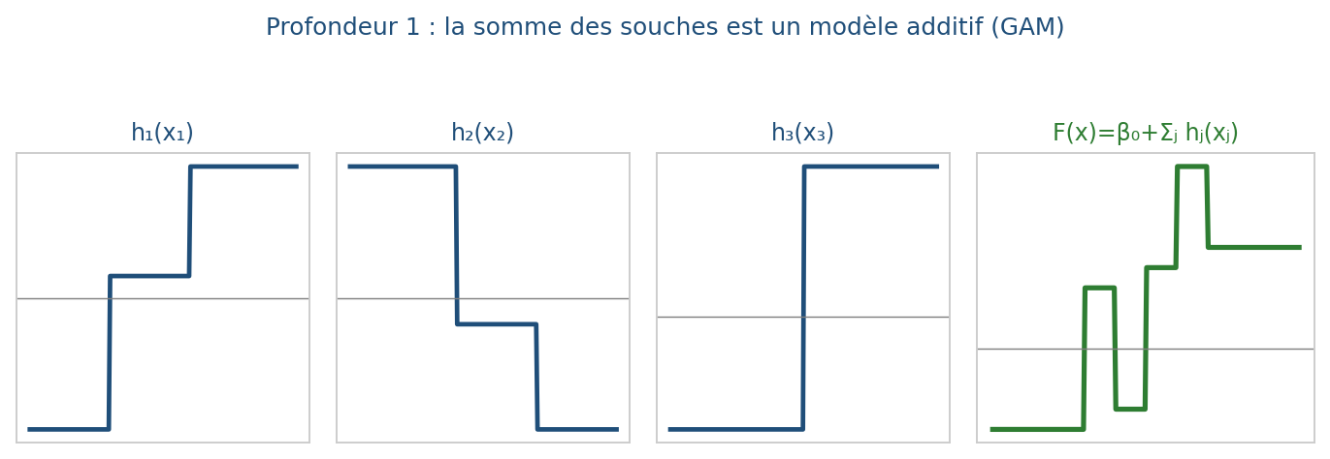
Figure 3 — À profondeur un, la somme des souches est un modèle additif, lisible variable par variable.

